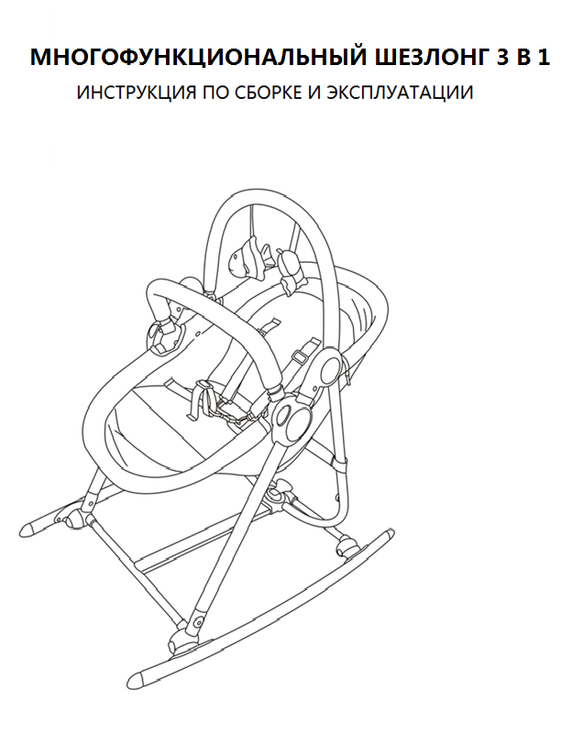
ОСОБЕННОСТИ КОМПЛЕКТАЦИИ ИЗДЕЛИЯ:
1. Оснащено двойным замком-фиксатором
2. Оснащено ремнями безопасности
3. Дуга с подвесными игрушками комплекте
4. Может использоваться в качестве детского шезлонга и стульчика-качалки
5. Регулируемые угол наклона спинки и высота люльки
6. Может использоваться в качестве переносной кроватки или стульчика

МЕРЫ ПРЕДОСТОРОЖНОСТИ ПРИ ИСПОЛЬЗОВАНИИ ИЗДЕЛИЯ
1. Никогда не оставляйте ребенка в кроватке одного без присмотра
2. Ребенок всегда должен быть пристегнут
3. Не используйте изделие на неровной поверности
4. Не пытайтесь отгрегулировать высоту положения люльки, если в ней находится ребенок
5. Изделение не предназначено для использования детьми весом больше 9 кг
6. Изделие не предназначено для детей, уже умеющих самостоятельно сидеть
7. Не используйте химических растворителей при чистке изделия
8. При чистке и уходе за изделием используйте мягкие моющие средства
9. Изделие не предназначено для использования детьми старше 6 месяцев

ВНИМАНИЕ!
1. Изделение не предназначено для использования детьми весом больше 9 кг
2. Никогда не оставляйте ребенка в кроватке одного без присмотра
3. Изделие не предназначено для детей, уже умеющих самостоятельно сидеть
4. Ребенок всегда должен быть пристегнут
5. Не пытайтесь отгрегулировать высоту положения люльки, если в ней находится ребенок
6. Перед началом использования убедитесь, что все детали на месте, сборка осуществлена правильно, всеважные узлы и фиксаторы надежно зафиксированы.
7. Изделие предназначено для использования только на ровной горизонтальной поверхности
8. Не используйте изделие на мягкой или неустойчивой поверхности
9. Регулярно проверяйте состояние подвески изделия
Не пытайтесь отгрегулировать высоту положения люльки, если в ней находится ребенок
10. Во избежание несчастного случая не используйте изделие в близи источников сильного тепла, открытого пламени , электроприборов, электрических розеток, соединительных кабелей, и др. предметов, представляющих потенциальную опасность для ребенка
11. Никогда не переносите кроватку за дугу с подвесными игрушками
12. Никогда не поднимайте кроватку, если в ней находится ребенок
13. Не подкладывайте дополнительных подушек, одеял или подкладок в люльку.
14. Во избежание удушения, полиэтиленовую упаковку необходимо хранить в труднодоступном для детей месте.
15. Не позволяйте ребенку игрять со сложенной кроваткой
16. При ремонте используйте только запасные части, рекомендованные производителем.

УХОД ЗА ИЗДЕЛИЕМ
1. Стирка тканевой подкладки.
Снимите ремни безопасности, после-тканевую подкладку. Рекомендуется ручная стирка в мыльном растворе или с использованием мягких моющих средств. После стирки тщательно высушите подкладку, а затем снова оденьте на кроватку.
2. Регулярно проводите осмотр состояния изделия, его важных узлов, а также наличия всех деталей. При обнаружении поломки или изношенности детали – замените ее на новую.
3. Если изделие сломалось, его использование необходимо прекратить
4. После длительного нахождения под солнечными лучами, или воздействия тепла пластиковые детали могут и тканевая подкладка могут изменить цвет .
5. Избегайте длительного использования или хранения изделия в условиях высокой влажности и температуры.

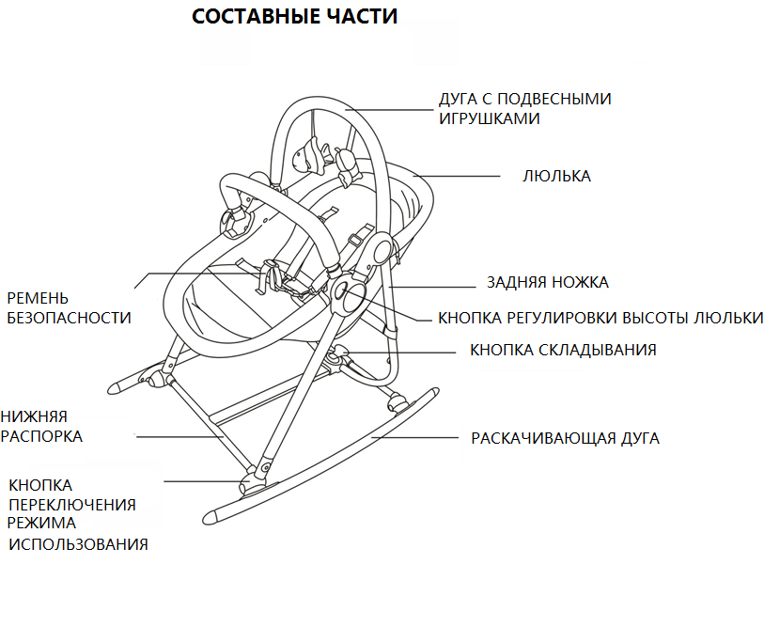
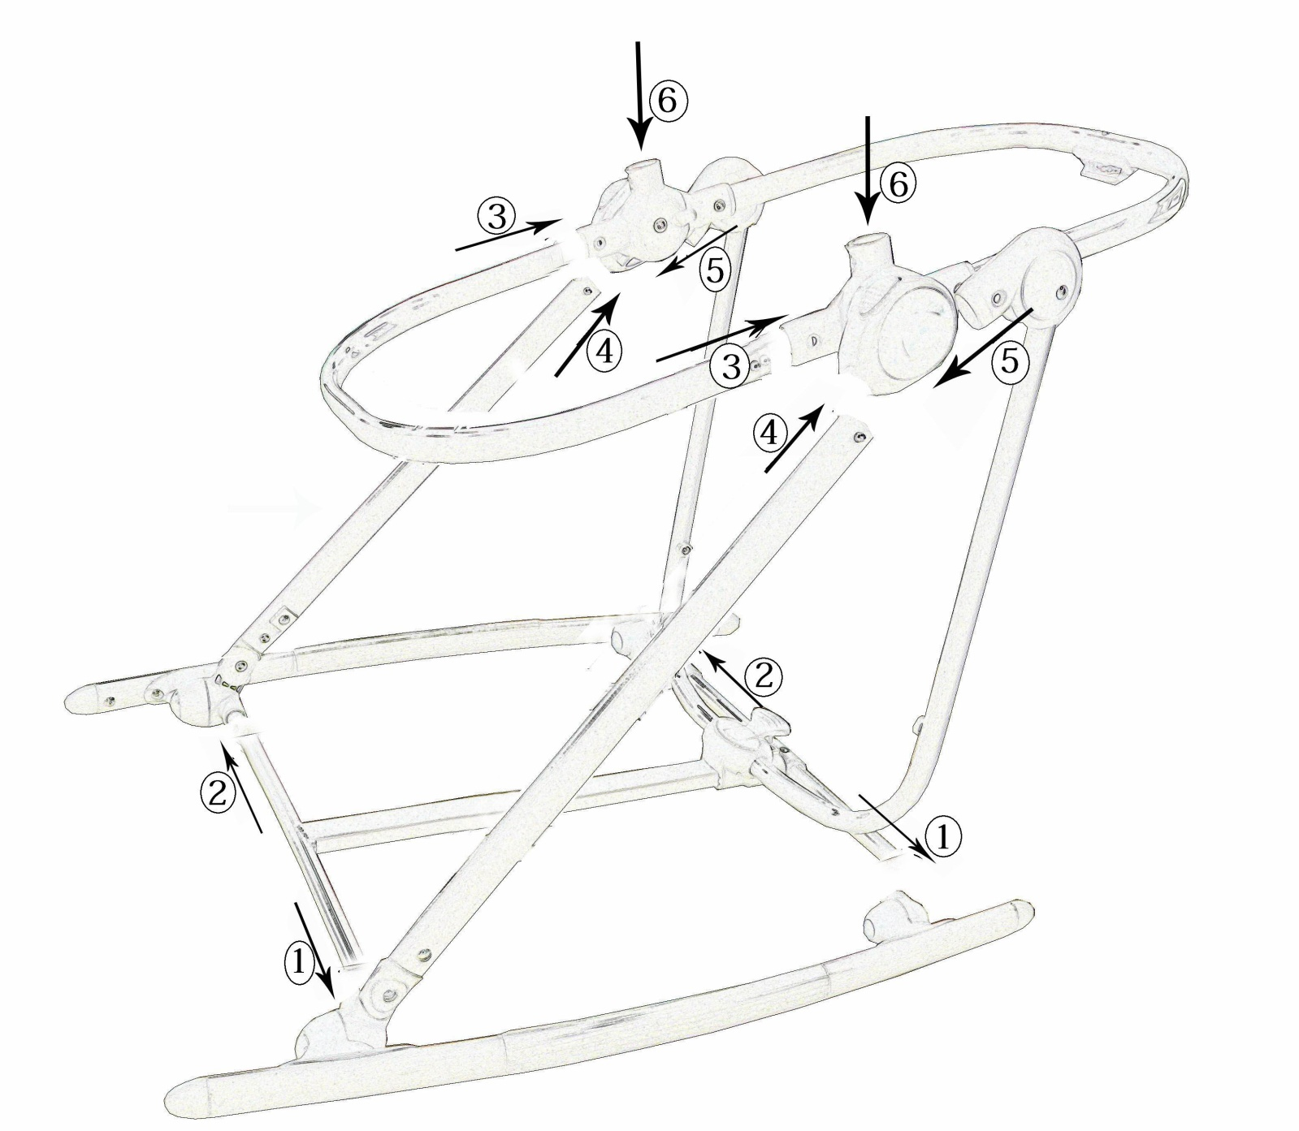

СБОРКА КОЛЯСКИ
1. ИЗВЛЕКИТЕ ИЗДЕЛИЕ ИЗ КОРОБКИ И ОТЛОЖИТЕ ЛЮЛЬКУ В СТОРОНУ.
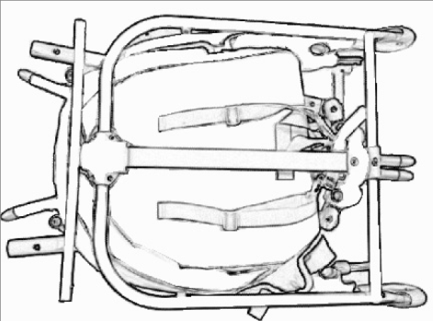

2. СОЕДИНИТЕ ЧАСТИ РАМЫ ВМЕСТЕ, КАК ЭТО ПОКАЗАНО НА РИСУНКАХ 1-4.
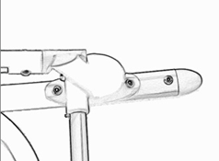
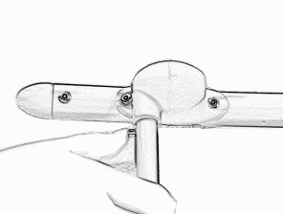
1. 2. 3. 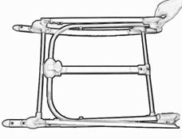

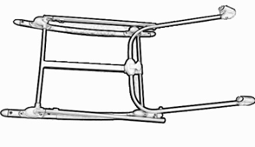

4.

3. Подсоедините нижнюю часть рамы люльки к верхней. Собранную конструкцию установите на передних наклонных ножках рамы. Нажмите кнопку регулировки высоты и установите необходимую высоту для люльки.

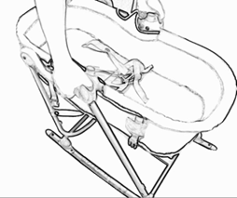
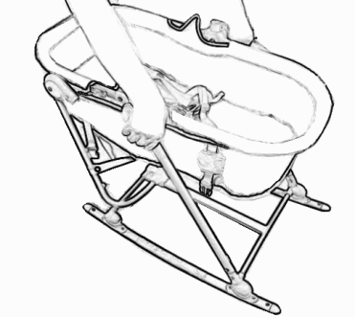
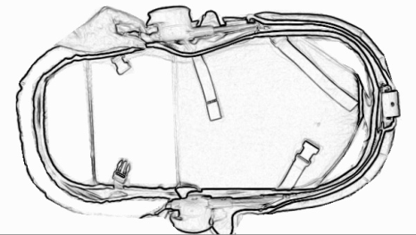

4. Соедините раму люльки и задние ножки. Нажмите на пластиковый фиксатор, расположенный в центре задней части рамы, сложив кроватку.
